**东大帮帮项目计划书**



**东大帮帮：一个致力于服务学生的微信小程序**

组长：计1704 陈含章 20174459

阶段性组长：计1704 向玲锐 20174455

组员：计1704 刘浩然 20174477

计1704 王雪 20174548

计1704 朱家欣 20174458

计1704 纪典男 20174608

计1704 王阳 20174638

日期：2020年3月18日星期三

目录

**1.** **功能分析** 3

**1.1.** **前言** 3

**1.2.** **功能分析** 3

**1.2.1.** **用户登录注册** 3

**1.2.2.** **代取快递** 3

**1.2.3.** **学习互助** 3

**1.2.4.** **二手交易** 3

**1.2.5.** **失物招领** 4

**1.2.6.** **考试论坛** 4

**2.** **开发语言** 4

**2.1.** **开发难点和重点** 4

**3.** **过程模型** 5

**3.1.** **模型选择** 5

**3.2.** **模型特点** 5

**3.3.** **选择理由** 6

**4.** **人员分工** 6

**4.1.** **人员分工及其理由** 6

**5.** **进度计划** 7

**5.1. 先启阶段(3月4日-3月19日)** 7

**5.2. 开发阶段(3月20日-4月30日)** 7

**5.3. 交付阶段(5月1日-5月7日)** 8

1. **功能分析**
   1. **前言**

“东大帮帮”是一个面向东北大学学生的线上互助系统。为了满足大家的日常需要，在东北大学校内一直有诸多如“东大二手交易群”、“东大互助群”等学生群的存在，但这些群一方面无法容纳所有的东大学生，导致交流范围有限；另一方面这些群缺乏统一的管理模式，安全性和可靠性无法得到保障。因此，我们计划开发一个面向东大学生的互助交易平台，解决目前存在的问题，满足同学们的更多需求。

在这个平台上，同学们既可以成为卖家，也可以成为买家；既可以提出需求，也可以帮别人完成需求，如代拿快递、辅导功课、失物招领等。系统有信誉评分系统，以供大家参考选择进行交易的对象。系统还具有预购功能，可以看到当前有多少人想要购买，卖家也可以任意选择交易对象。平台会保护每一笔交易，当交易开始时进入倒计时，在七天内如果不能顺利完成交易，商品会自动下架。此外，我们还提供了期末考试论坛，鼓励同学们互相交流、互相帮助。

* 1. **功能分析**
     1. **用户登录注册**

每个使用平台的用户注册时需要验证学号和教务处密码，确保参与平台使用的用户都是东北大学的学生。

* + 1. **代取快递**

当用户有代取快递的需求时，可以发布代取快递任务，留下自己的快递存放地址、需要送达的地址、联系方式、截止时间。所有用户都可以在代取快递栏目下查看其他人发布的代取快递需求，按发布时间排序，用户可以与需求发起人联系，帮助他完成需求。

* + 1. **学习互助**

当用户有互助学习或寻找学习伙伴的需求时，可以发布学习互助任务，填写学习的科目和约定时间。其余用户可以在学习互助栏目下查看其他人发布的需求，与发起人共同约定，建立互帮互助、互惠互利的良好关系。

* + 1. **二手交易**

（1）商品查询

在二手交易功能下，用户可以成为“买家”。用户可以在本栏目下看到其它用户发布的二手商品的图片、简单文字描述和价格，也可以在搜索框内输入关键字寻找商品。用户可以进入进入商品信息页面，可以看到该商品更加全面的信息描述，使用户更全面的了解该商品。

（2）商品发布

在二手交易功能下，用户也可以成为“卖家”。用户可以在本栏目下选择商品发布，出售自己闲置的二手商品。用户需要上传商品的照片，填写价格、信息描述、商品类型。发布二手商品交易信息以后，用户可以选择与有意向购买该商品的用户发起交易。

（3）预购系统

在挑选到心仪的商品时，可以使用预购功能进行预购，买家可以看到当前有多少用户希望购买到该商品。同时，卖家可以看到当前预购该商品的用户，参考他们的信誉评分，选择合适的交易对象发起交易。

（4）信誉系统

在平台上由于用户既可以成为“买家”，也可以成为“卖家”，在完成交易时会对该笔交易的对象进行评分和评价，以供其余用户参考。极力确保用户可以选择到信誉良好的对象，可靠地完成交易，保证用户体验。

（5）强制下架系统

在交易时，为了维护买家和卖家的共同利益，保证交易完整进行，系统设置了七天的交易时限。在卖家和买家同意交易进行时，系统从当前时间开始倒计时，买家和卖家需要在时限内确认交易完成，才能开启信誉系统为对方评分和评价。如果超出了交易时限，系统会自动下架该商品。

（6）商品收藏

用户在挑选商品的过程中，如果碰到感兴趣的商品，可以将商品放入自己的收藏夹中，便于日后及时寻找到该商品。在用户的个人主页可以看到该用户的收藏夹，用户可以选择是否开放收藏夹。

* + 1. **失物招领**

当用户在校园内捡到不属于自己的物品时，可以在失物招领栏目下发布失物招领信息，上传自己拍摄的捡到的物品的照片，并填写上捡到物品的时间、地点、种类和本人的联系方式。丢失物品的用户可以在本栏目下浏览失物招领信息，或在搜索框内查询关键字、类别等信息，寻找自己丢失的物品。

* + 1. **考试论坛**

一个为同学们提供交流学习问题，讨论考试攻略的论坛。用户可以在这里开贴或评论他人发布的贴子，帮助同学们攻克考试大关。

1. **开发语言**

本项目计划使用WXML+WXSS+JavaScript(即微信小程序开发语言）进行开发。选择该种开发语言的是因为考虑到对于开发者而言，小程序开发门槛相对较低，难度不及APP，能够满足简单的基础应用；同时对于用户而言，能够节约使用时间成本和手机内存空间。

* 1. **开发难点和重点**

**难点：**

小程序开发的语言虽然和前端开发的语言（HTML+CSS+JS）有相似之处，但是同时也存在着不同。例如HTML 与 WXML两者差异比较大，WXML 更像是 Android 开发中的界面 XML 描述文件，适合于程序界面的构建；而 HTML 则倾向于文章的展示（这与 HTML 的历史有关)，以及互联网页面的构建。所以在开发中只能使用微信提供的现有标签，HTML的标签是无法使用的。

**重点：**

（1）开发人员要尽快掌握小程序开发语言三件套，并学习使用微信开发者工具进行小程序开发；

（2）开发人员要了解微信官方提供的API接口。因为JavaScript的代码是运行在微信App中的，并不是运行在浏览器中，因此一些H5技术的应用需要微信App提供对应的API支持，而这限制了H5技术的应用，而且它不能称为严格的H5，可以称其为伪H5，同理，微信提供的独有的某些API，H5也不支持或支持地不是特别好。

1. **过程模型**
   1. **模型选择**

本次软件开发拟采用Scrum模型，Scrum是一个敏捷开发框架，是一个增量的迭代式的开发过程.。在这个框架中，整个开发周期包括若干个小的跌代周期，每个小的的跌代周期称为一个Sprint，每个Sprint的建议长度为2到4周。在每个Sprint中，Scrum的开发团队拿到一个排列好优先级的需求列表，我们称它为用户故事或者叫Sprint backlog，所以我们先开发的是对客户具有较高价值的需求。 在每个迭代结束后，开发项目都是一个可交付的产品。

* 1. **模型特点**

Scrum模型的一个显著特点就是响应变化，它能够尽快地响应变化。下面的图片使用传统的软件开发模型(瀑布模型、螺旋模型或迭代模型)。随着系统因素（内部和外部因素）的复杂度增加，项目成功的可能性就迅速降低。

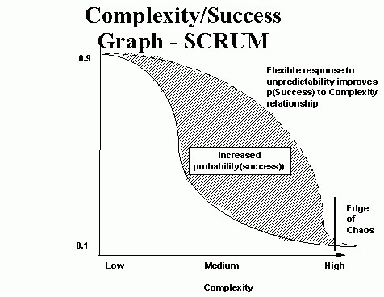

**图3-1 传统模型和Scrum模型的比较**

* 1. **选择理由**

(1)Scrum能够尽快地响应需求变化。

(2)Scrum模型更加灵活并且能更加充分的利用每个开发者的优势。

(3)当前一阶段完成后，只需要去关注后续阶段。

(4)它提供了一个模板，使得分析、设计、编码、测试可以在该模板下有一个共同的指导。

(5)为项目提供了按阶段划分的检查点。

1. **人员分工**
   1. **人员分工及其理由**

**陈含章：主页界面，聊天功能，学习互助功能**

**理由：**

曾参与“互联网+”项目“纽康医疗”的开发，并随队获得辽宁省金奖，也曾带队开发过VR游戏以及3D游戏，具有一定的开发经验，并且具有较好的团队合作能力、学习能力以及沟通能力，能够很好地组织组员进行开发，并且能够很好地完成此次任务。

**向玲锐：商品分类和搜索，预购系统，失物招领**

**理由：**

有较强的开发能力以及编程能力，在东北大学校内课设中多次担任组长并取得优异成绩，具有较好的沟通能力、学习能力以及团队合作能力，做事认真负责，能够很好地完成这些任务。

**刘浩然：登录注册系统，个人信息界面，帮取快递**

**理由：**

具有较强的开发能力、学习能力以及团队合作能力，具有一定的开发经验，在东北大学校内课设中多次担任组长并带队取得优异成绩，对微信小程序的登录注册界面的开发较为熟悉，能够很好的完成此次任务。

**王雪：系统测试，强制下线系统，考试论坛功能**

**理由：**

具有较强的开发能力、学习能力以及团队合作能力，具有一定的开发经验，能够很快上手软件开发，对于新知识掌握很快，能够很好地完成此次任务。

**王阳：商品发布系统、信誉系统**

**理由：**

具有较强的学习能力以及团队合作能力，能够快速学习需要的知识并很快上手，能够很好地完成此次任务。

**纪典男：数据库的模型设计，商品详情界面**

**理由：**

对数据库掌握的较好，能够快速完成数据库的设计以及开发，并且具有较好的学习能力，能够快速学习开发知识并上手，能够很好地完成此次任务。

**朱家欣：商品收藏系统，购买记录界面**

**理由：**

具有较好的学习能力以及沟通能力，可以很好地融入团队中进行开发，能够很好地完成此次任务。

1. **进度计划**

本项目拟采用Scrum开发模型，采用增量的、迭代式的开发过程。在此之前，我们团队花费了两周多的时间进行需求分析、制定开发计划这一系列的先启工作。由于整个项目的周期为8周左右，因此我们团队初步计划每一次迭代开发的时间周期为2周，共计3次迭代，每个周期以分析、设计、编码、测试为主要工作，并期望每一个周期的最终成果是一个增量的，可以交付的产品。最后，预留一周的时间进行产品的交付，下面是该项目的详细任务计划：

**5.1. 先启阶段(3月4日-3月19日)**

(1)需求分析阶段(遍及整个先启阶段)：在确定本次项目的主题后，团队成员进行广泛的需求分析活动，并确定本项目的功能性需求和非功能需求。该阶段大部分的工作会在这段时间完成，但是随着迭代开发的进行，并不会停止，需求分析活动始终贯穿整个项目周期。

(2)制定计划阶段(3月12日-3月19日)：此阶段根据项目特点和类型选取合适的过程模型，根据开发人员的技术水平确定分工，绘制甘特图确定开发的时间安排。

**5.2. 开发阶段(3月20日-4月30日)**

Scrum模型原则上一天一小会，但考虑到团队成员学习繁忙，因此实际编码时每三天召开一个小型会议，讨论前三天完成了什么，遇到了什么障碍，下一步将要做什么。然后每次迭代结束后，召开一次大型会议，展示该周期的迭代成果，总结问题和经验。

1. 迭代周期一(3月20日-4月2日)：

①分析与设计(3月20日-3月24日)： 第一个周期进行项目的主体功能的开发，在设计阶段，我们将着重进行主体功能之间接口的设计，以使负责不同功能模块的人员能够并行开发。

②编码(3月25日-4月2日)：该阶段进行二手商品登记注册、用户登陆注册、用户信息系统、商品分类与搜索、主页界面设计这些编码工作。开发过程，使用git版本控制工具，在github上拉取、上传代码。

③测试(3月30日左右-4月2日)：在第一阶段编码后期开始进行，实际情况视开发情况进行调整。主要工作是进行第一阶段的功能测试。

1. 迭代周期二(4月3日-4月16日)：

①分析与设计(4月3日-4月7日)：主要进行第二阶段开发任务的设计。

②编码(4月5日-4月16日)：编码前期根据第一阶段测试反馈的结果进行完善和调试，设计活动结束后，迅速进行第二阶段交流系统、预购系统、强制下线系统这些编码工作，同时，展开第三方功能(帮拿快递、失物招领)的编码工作。开发过程，使用git版本控制工具，在github上拉取、上传代码。

③测试(4月10日-4月16日)：在第二阶段编码后期开始进行，实际情况视开发情况进行调整。主要工作是进行第二阶段的功能测试。

1. 迭代周期三(4月17日-4月30日)：

①分析与设计(4月17日-4月21日)：主要进行第三阶段开发任务的设计。

②编码(4月22日-4月27日)：进一步完善二手交易系统的设计，同时，将项目重心转移至第三方功能的实现，该阶段主要包括信誉系统、商品收藏系统、第三方功能(互帮互助辅导系统、期末考试论坛)的编码工作。开发过程，使用git版本控制工具，在github上拉取、上传代码。

③测试(4月17日-4月30日)：遍及整个第三阶段，主要进行第三个开发周期的功能测试以及整个系统的功能测试。

**5.3. 交付阶段(5月1日-5月7日)**

该阶段主要进行产品的部署和交互。

下图是项目工作计划的甘特图：

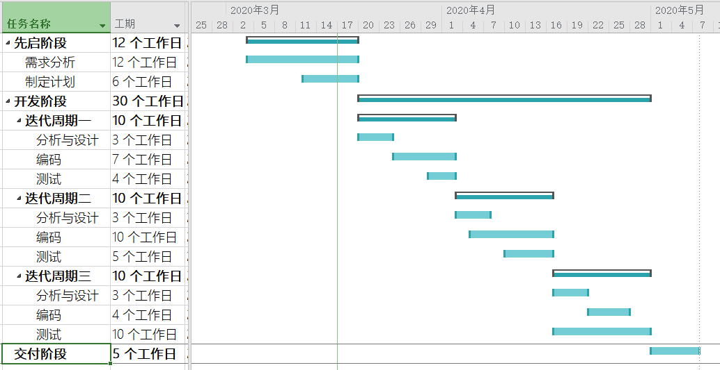

图5-1项目计划甘特图